Colegiul Național “Silvania”

***Atestat Informatică***

***Website Make-up***

Profesor coordonator: Elev:**Stejerean Andreea**

## Morar Florin Clasa a-XII-a C

 **2019**

Cuprins

1. Argument..............................................................3
2. Introducere............................................................4
3. Slider…………………………....…………….....8
4. Elemente pagina principală..…………………….9
5. Pagini…………………………………......……...10
6. Cerinte Hardware si Software…………………..12
7. Bibliografie………………………………….….13

Argument

Lucrarea de față are ca temă Machiajul. Am ales aceasta temă datorită pasiunii mele pentru machiaj si pentru că am dorit să realizez un site care poate fi accesat de diferite fete pentru a afla ultimele postări ale bloggerilor lor preferați sau pentru a se informa in legatură cu ultimele produse de make-up aparute pe piața. Astfel, am creat un site care este dedicat atât pentru fetele care vor sa iși aprofundeze cunostiintețe si tehnicle de make-up , cât și pentru cele care acum se inițiază în acest domeniu..

Prin această aplicație web realizată în HTML am dorit sa creez ceva nou și cu un aspect minimalist pentru a putea fi utilizată cu ușurință de către utilizatori fără să intervină probleme din punctul de vedere al clarității și de asemenea să aibă un aspect plăcut cu multe elemente care lasă o amprentă placută utilizatorului și îl face să revină pe site și să îl recomande și altor persoane.

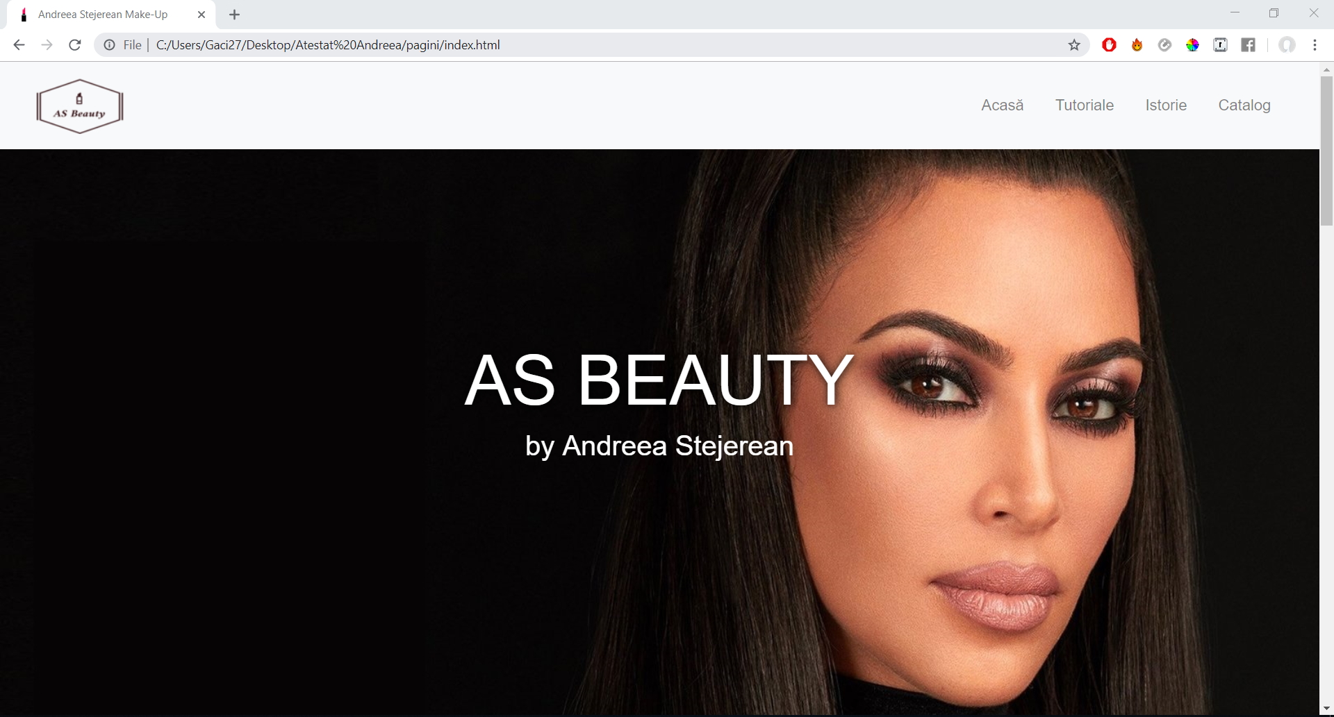

Pagina principală a site-ului

Introducere

Aplicația a fost realizată în cea mai mare parte in limbajul HTML, prin programare direct in cod sursă (scrierea liniilor de comandă).De asemenea, a fost utilizat și Javascript pentru introducerea unor funcționalități în pagina web și Photoshop pentru editarea pozelor.Am folosit si framework-ul Bootstrap pentru HTML pentru a face pagina responsive si ca sa poate fi accesata de pe mai multe device-uri.

Prima pagină a aplicației web este o pagină care solicită utilizatorului un username și o parolă pentru a accesa site-ul. Pagina oferă un mesaj corespunzător dacă utilizatorul introduce un username sau o parola greșită.

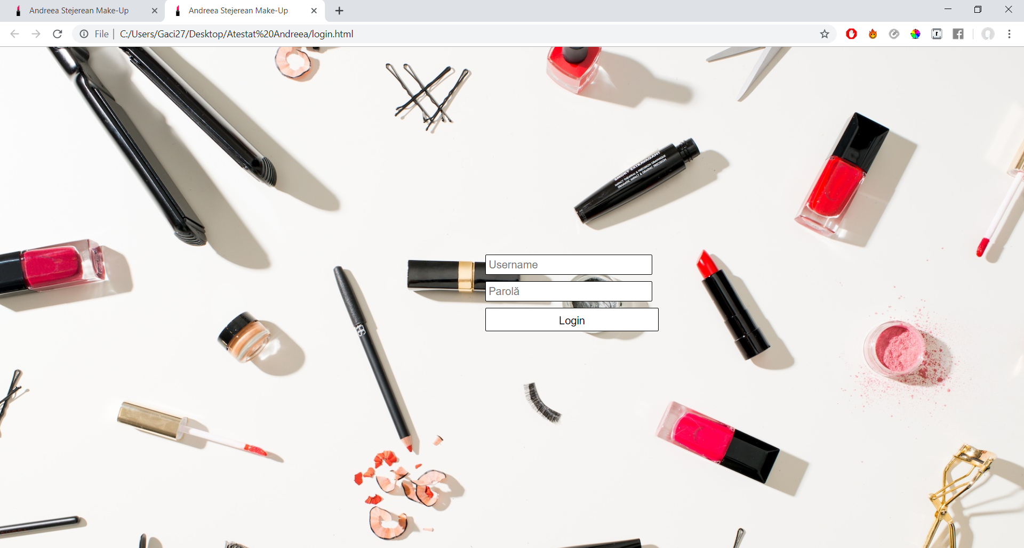

Pagina de login a site-ului

În urma logării în site utilizatorul este condus la pagina principală unde se poate observa un meniu principal sub forma unei bare de navigație de unde poate accesa celelate pagini ale site-ului cum ar fi:

* Acasă
* Tutoriale
* Istorie
* Catalog



De asemena selectarea logo-ului AS Beauty duce la pagina “Acasa”. Această bară de navigație este responsive, adică se adaptează în funcție de device-ul de pe care a fost accesat site-ul pentru a ușura navigarea pe site și pentru a oferi un aspect placut acestuia.Atunci cand site-ul este accesat de pe mobil de pe bara de navigatie dispar numele paginilor si apare un buton care atunci cand este apasat va folosi un procedeu de slide-down pentru a afisa celealte pagini. La o altă apăsare a acestuia numele paginilor vor disparea printr-o tranzitie slide up,

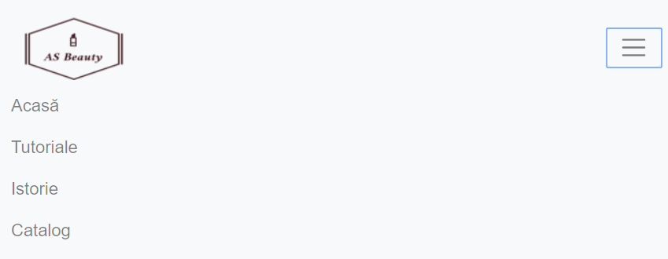

Bara de navigatie pentru rezolutie<1060px

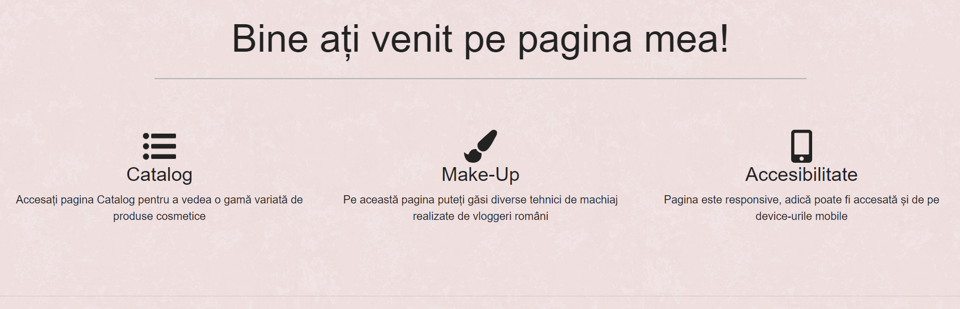

Elemente de Bun venit de pe site-ul web

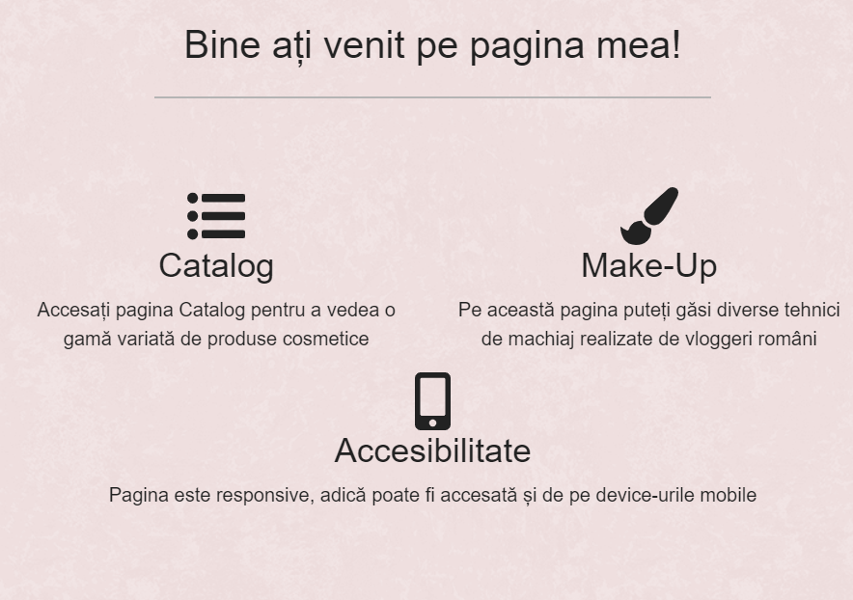

Elemente de Bun venit de pe site-ul accesat pe mobil

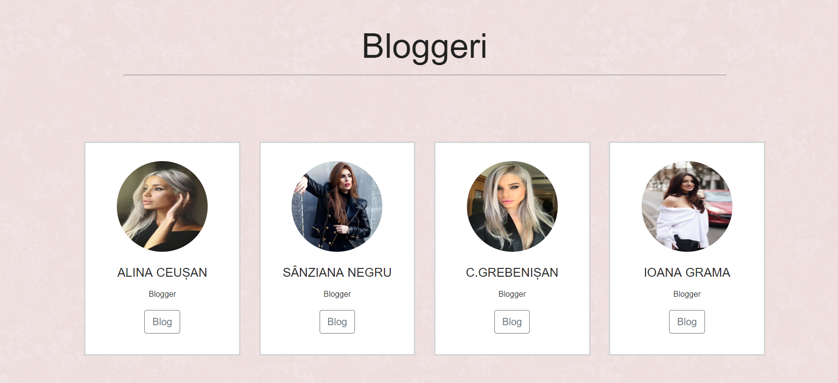

Card-uri cu bloggeri accesat de pe web

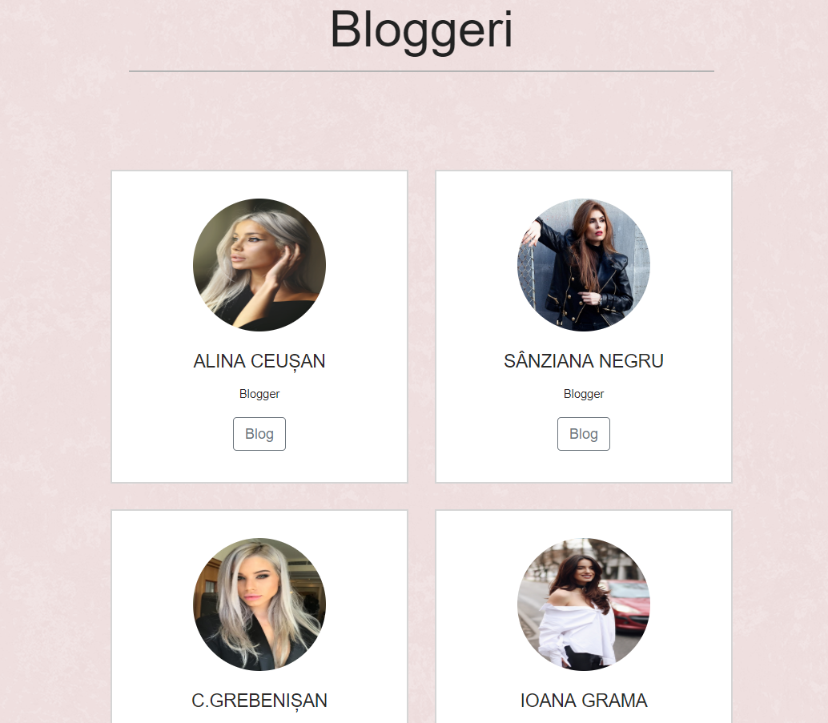

Card-uri cu bloggeri accesat de pe mobil

Slider

În acest site am mai aduagat si un slider cu poze care se deruleaza automat folosind JavascriptAceste poze se deruleaza automat la un interval de 4 secunde. Aici este o parte a codului CSS al slider-ului:

/* Slider */

.slick-slider

{position: relative;

display: block;

box-sizing: border-box;

-webkit-user-select: none;

-moz-user-select: none;

-ms-user-select: none;

user-select: none;

-webkit-touch-callout: none;

-khtml-user-select: none;

-ms-touch-action: pan-y;

touch-action: pan-y;}

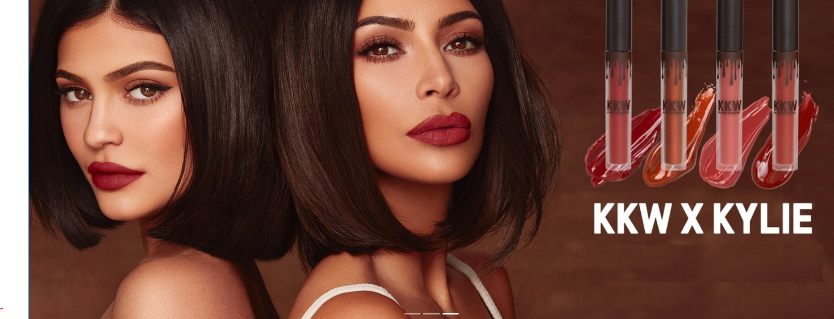

Elemente pe pagina principala

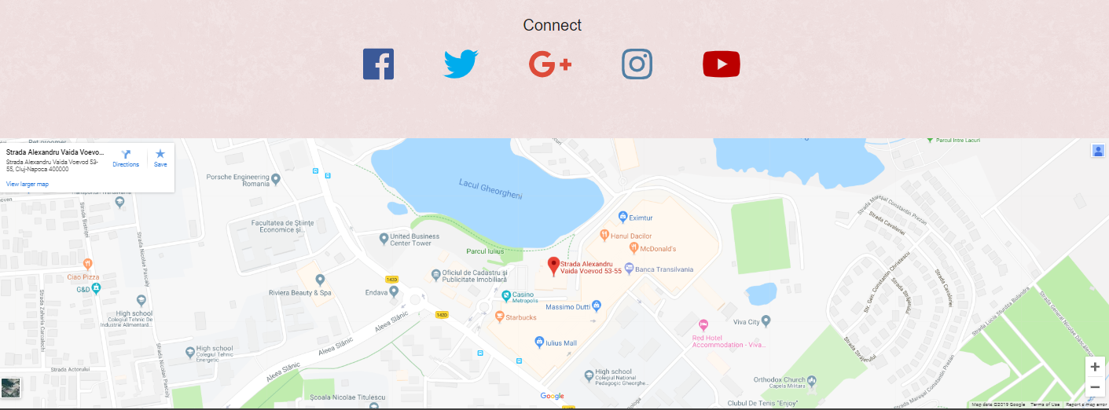

Pe pagina principala a site-ului am introdus câteva iconițe pentru a accesa într-un mod rapid și plăcut rețelele de socializare deținute de diferiti bloggeri. Am adaugat si o hartă folosind un API produs de Google unde am putea arata locatia unui posibil magazine de produse cosmetic din Romania.

Cardurile cu pozele bloggerilor si un buton care face trimitere spre blogul acestora este o alta parte definitorie din estetica site-ului.

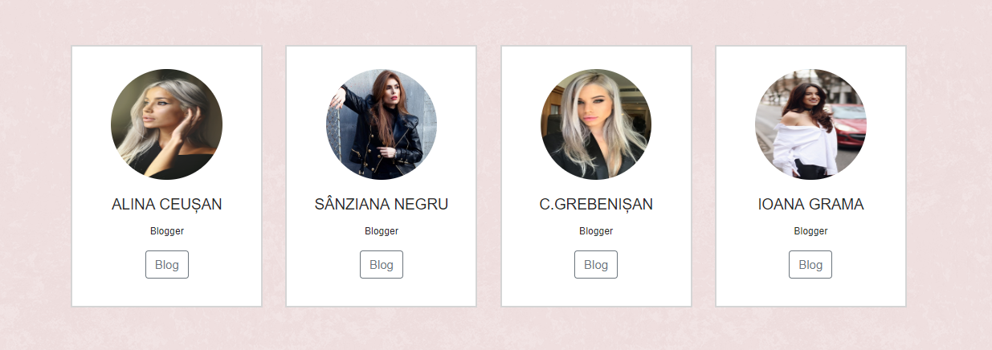

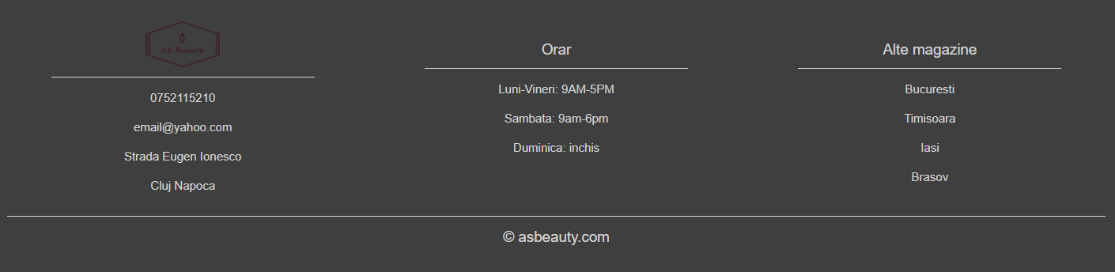

Footer la finalul paginii unde se afla un orar al unui posibil magazin si datele de contact.

Pagina Tutoriale

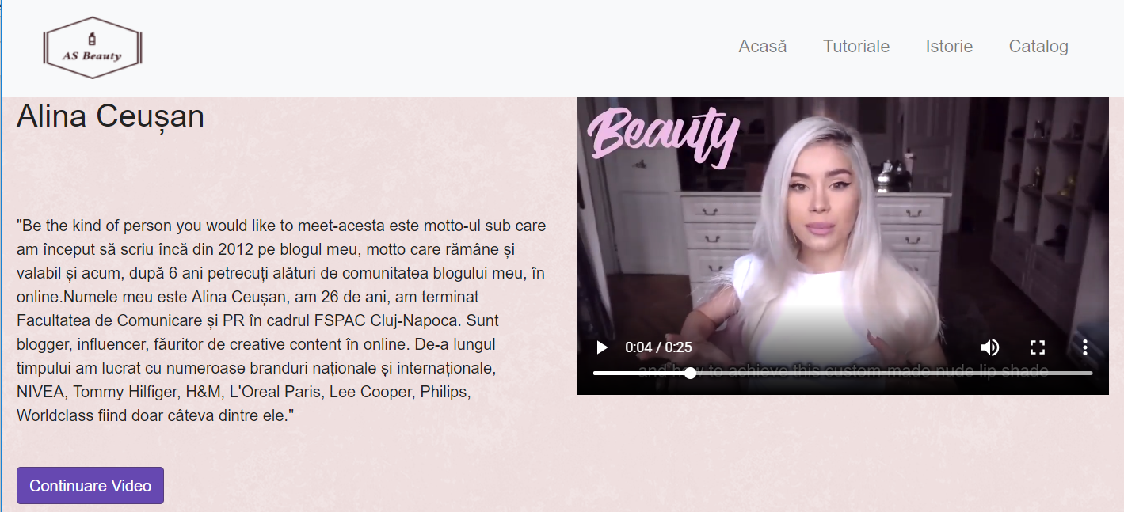

Pe pagina de tutoriale am atașat trei mini tutoriale despre tehnici de machiaj și am adaugat și un buton care face trimitere la tutorialul in intregime pe youtube. Aceste videoclipuri au putut fi redate datorita video-player-ului integrat in limbajul HTML5 care permite derularea acestora, vizionarea lor pe ecran complet dar si modificarea volumului.

Pagina Istorie

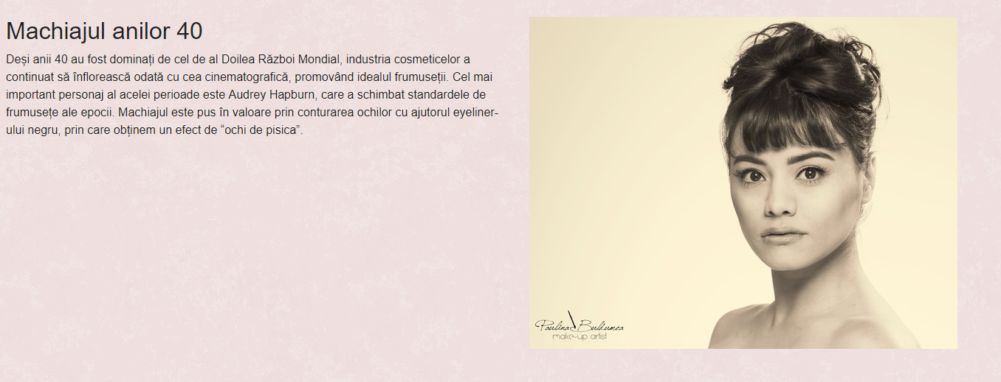

Pe pagina de istorie am prezentat anumite look-uri si felul in care se machiau fetele in decursul a 100 de ani incepand cu anii 20 pana in prezent.

Pagina Catalog

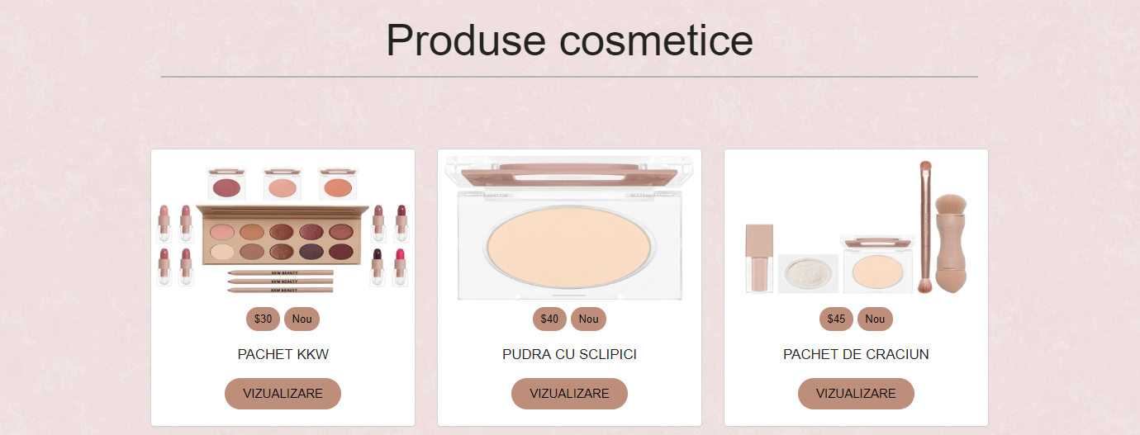

Pe pagina Catalog am realizat un mini magazin unde sunt expuse ultimele produse cosmetice aparute si am atasat un buton care duce pe un site specializat in vanzarea de produse cosmetice de unde se pot cumpara aceste produse make-up.

Cerinte Hardware si Software

Pentru utilizarea aplicatiei web browser-ul recomandat pentru deschiderea acestuia este Google Chrome si pe un calculator cu o rezolutie de 1280X768. Deoarece site-ul este realizat in Html nu are nevoie de niste cerinte Hardware foarte dezvoltate.

Fiind realizat in HTML, functionarea corecta depinde de foarte putini factori la nivel hardware.

Configuratia minima necesara :

* procesor la 133MHz
* min. 32 MB RAM (de preferat cel putin 64 MB)
* o placa vide care sa suporte mai mult de 256 de culori (optional pentru o afisare corecta a detaliilor)

Este necesara o versiune a browser-ului care sa permita recunoasterea tuturor comenzilor ( testul a fost facut cu Google Chrome ), si de asemenea este obligatoriu un *flash player*, sau un « patch » pentru flash.

Conditii de testare: proiectul a fost facut si testat pe un PC AMD Athlon 1700MHz, la 256 MB DDRAM, sistem de operare MS Windows 10.

Este necesara si conexiune la internet pentru a utiliza toate scripturile din Javascript. Site-ul este realizat pe un monitor de rezolutie de 1280x768 dar functioneaza pe diferite device-uri.

Bibliografie

In creearea acestui site am accesat urmatoarele site-uri pentru a învăța Html și pentru a prelua poze pentru estetica site-ului.

* [www.youtube.com/htmltutorials](http://www.youtube.com/htmltutorials)
* [www.sportsilustrated.com](http://www.sportsilustrated.com)
* [www.newyorktimes.com](http://www.newyorktimes.com)
* [www.w3schools.com](http://www.w3schools.com)
* [www.codecademy.com](http://www.codecademy.com)